PRACOVNÍ LIST
k předmětu ARCHITEKTURA
RENESANCE

I. ÚKOL
S renesancí se pojí jeden důležitý pojem. Vyplňte všechny řádky doplňovačky a z písmen ve vyznačeném sloupci sestavte správné slovo tajenky.

zadní vyvýšená část v kostele, obvykle s varhany |  |  |  | E | M | P | O | R | A
výklenek rotundy |  |  | A | P | S | I | D | A
typický stavební materiál románského slohu | K | Á | M | E | N
gotický prvek sloužící k odvodu dešťové vody |  | CH | R | L | I | Č
významná stavba gotiky |  |  |  | K | A | T | E | D | R | Á | L | A
část sloupu |  |  |  |  | H | L | A | V | I | C | E
půlkruhový útvar v klenbě nebo římse |  |  |  | L | U | N | E | T | A
překlenutí otvoru ve zdi | O | B | L | O | U | K
předchůdce betonu v Římě |  |  |  | E | M | P | L | E | K | T | O | N
horizontální pruh na fasádě pod římsou |  | V | L | Y | S
tajenka – písmena ve správném pořadí |  |  | H | U | M | A | N | I | S | M | U | S

Definujte vlastními slovy význam pojmu v tajence:
humanismus – lidský, myšlenkový směr zaměřující se na člověka

II. ÚKOL
Heslovitě popište období vzniku renesance. Co se ve společnosti změnilo?
první náznaky na konci 13. století v Itálii, 14.–16. století rozvoj na mnoha místech Evropy, církev a šlechta ztrácí vliv, pozornost se obrací od boha k člověku, lidskému rozumu, touha po poznání, nová společenská vrstva – měšťané, rozvíjí se umění a technika, nové objevy (vědecké i zeměpisné), vynález knihtisku a tedy rychlejší šíření vědění, …
1/2
III. ÚKOL
Načrtni románské, gotické a renesanční okno. Popiš je a porovnej, v čem se liší.
(Zde je mnoho variant řešení. Záleží jen na žákově kreativitě a znalostech, jak se k úkolu postaví. Uváděné prvky jsou jen příklad, žák by měl vystihnout nejpodstatnější rozdíly.)
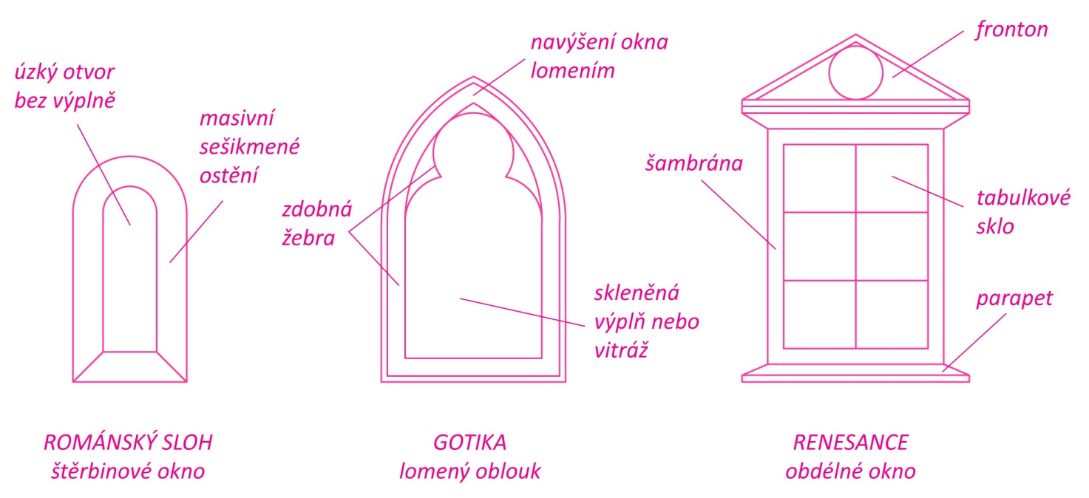

IV. ÚKOL
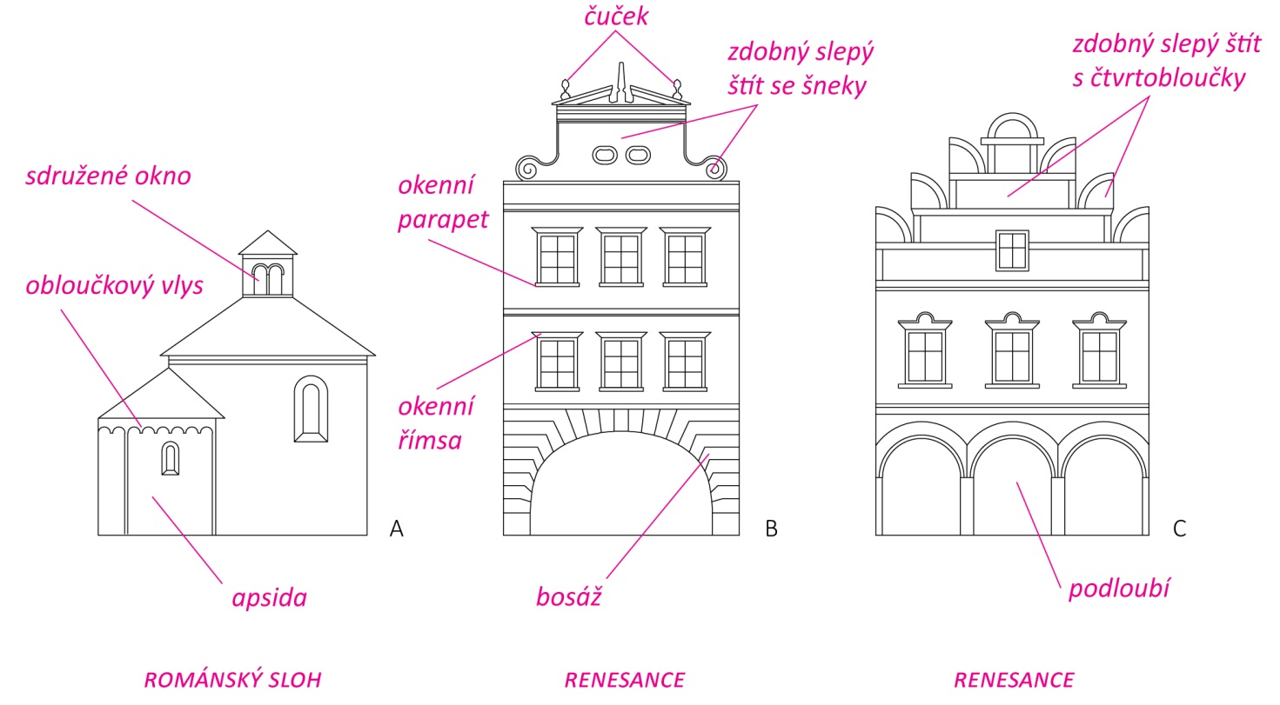
Urči sloh, do kterého stavby na obrázcích náleží. Vyznač na každé z nich alespoň dva typické znaky pro dané období.

2/2

